Чувствительность КМОП-источника опорного напряжения к вариациям параметров элементов

Е.Н. Бормонтов, Е.В. Сухотерин, Д.В. Колесников, Е.В. Невежин

Введение
Источник опорного напряжения (ИОН) является составным элементом многих сложно-функциональных блоков, таких как аналого-цифровые преобразователи, вторичные источники питания и др. [1 - 5]. Обычно к нему предъявляются жесткие требования к точности выходного напряжения. Поэтому, как правило, ИОН включает в себя подстройку уровня выходного напряжения [6]. Она должна иметь небольшой шаг и при этом перекрывать возможное отклонение выходного напряжения.
В силу малости отклонений выходного напряжения опорного источника эффективным методом его анализа может служить оценка его чувствительности к вариациям параметров отдельных элементов. Величины чувствительностей выходного напряжения дают возможность определить степень влияния параметров отдельных элементов схемы на выходное напряжение [7], что позволяет повысить эффективность проектирования этих устройств.
Постановка задачи.
Рассмотрим типичную структуру источника (рис. 1), получившую широкое распространение и продемонстрировавшую высокую эффективность. Ее элементами являются биполярные транзисторы (Q1-Q5), резисторы (R1, R2), МОП-транзисторы (М1-M3) и операционный усилитель А1.
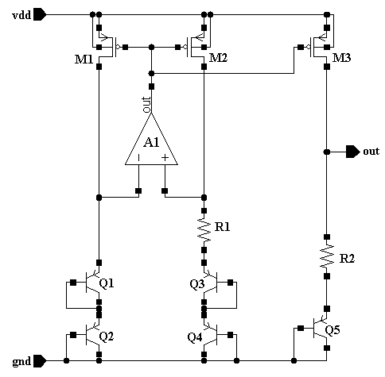
Рис. 1. Структура источника опорного напряжения.

Будем полагать, что площади эмиттеров биполярных транзисторов связаны соотношениями A_{Q1}=A_{Q2}=A_{Q5}=A_{Q3}/m=A_{Q4}/m. Считаем, что токи стоков транзисторов M1-M3 допускают следующее представление: I_{M1}=Id·k1; I_{M2}=Id·k2; I_{M3}=Id·k3; где коэффициенты k1, k2, k3 характеризуют отклонения тока от некоторого номинального значения Id. Если получить выражения для тока стока транзистора M2 и напряжения база-эмиттер Q5, появится возможность для определения выходного напряжения источника.
Для контура, включающего входы операционного усилителя A1, резистор R1 и биполярные транзисторы Q1, Q2, Q3, Q4, справедливо соотношение
$U_{см}=\left(I_{M2}R_{1}+U_{БЭ3}+U_{БЭ4}\right)-\left(U_{БЭ1}+U_{БЭ2}\right)$,

где Uсм – напряжение смещения операционного усилителя.
С другой стороны, очевидно,
$\left(U_{БЭ1}+U_{БЭ2}\right)-\left(U_{БЭ3}+U_{БЭ4}\right)=2V_{t}ln\left(\frac{k1}{k2}m\right)$.
Тогда для тока стока транзистора M2 можно получить
$$I_{M2}=\frac{2V_{t}ln\left(\frac{k1}{k2}m\right)+U_{см}}{R_{1}}. (1)$$
Через ток I_{M3}, учитывая заданную выше его связь с током I_{M2}, напряжение база-эмиттер биполярного транзистора Q5 можно выразить следующим образом:
$$U_{БЭ5}=V_{t}ln\left(\frac{\frac{k3}{k2}\left(2V_{t}ln\left(\frac{k1}{k2}m\right)+U_{см}\right)}{R_{1}I_{0}}\right). (2)$$
В этих условиях выходное напряжение приобретает следующий вид:
$$U_{out}=\frac{R_{2}}{R_{1}}\frac{k3}{k2}\left(2V_{t}ln\left(\frac{k1}{k2}m\right)+U_{см}\right)+V_{t}ln\left(\frac{\frac{k3}{k2}\left(2V_{t}ln\left(\frac{k1}{k2}m\right)+U_{см}\right)}{R_{1}I_{0}}\right), (3)$$
где V_{t}=k·T/q– тепловой потенциал.
Выражение (3) дает следующие полуотносительные чувствительности выходного напряжения ИОН к номиналам резисторов R1, R2 и коэффициентам ki:
$$S_{R1}^{U_{out}}=-V_{t}-\frac{R_{2}}{R_{1}}\frac{k3}{k2}\left(2V_{t}ln\left(\frac{k1}{k2}m\right)+U_{см}\right),$$
$$S_{R2}^{U_{out}}=\frac{R_{2}}{R_{1}}\frac{k3}{k2}\left(2V_{t}ln\left(\frac{k1}{k2}m\right)+U_{см}\right).$$

$$S_{k_{1}}^{U_{out}}=\frac{2{V_{t}}^{2}}{U_{см}+2V_{t}ln\left(\frac{k1}{k2}m\right)}+2V_{t}\frac{R_{2}}{R_{1}}\frac{k3}{k2},$$
$$S_{k_{2}}^{U_{out}}=-\frac{2{V_{t}}^{2}}{U_{см}+2V_{t}ln\left(\frac{k1}{k2}m\right)}-2V_{t}\frac{R_{2}}{R_{1}}\frac{k3}{k2}-V_{t}-\frac{R_{2}}{R_{1}}\frac{k3}{k2}\left(2V_{t}ln\left(\frac{k1}{k2}m\right)+U_{см}\right),$$
$$S_{k_{3}}^{U_{out}}=V_{t}+\frac{R_{2}}{R_{1}}\frac{k3}{k2}\left(2V_{t}ln\left(\frac{k1}{k2}m\right)+U_{см}\right).$$
Чувствительности выходного напряжения ИОН к коэффициентам k1, k2, k3 характеризуют влияние отклонения токов транзисторов M1, M2, M3 от номинального значения на выходное напряжение. На основе этих соотношений, рассчитав среднеквадратическое отклонение тока [8 - 10], можно оценить степень влияния МОП транзисторов на опорное напряжение.
Кроме того, (3) позволяет рассчитать абсолютную чувствительность выходного напряжения к напряжению смещения операционного усилителя:
$${S_{а}}_{U_{см}}^{U_{out}}=\frac{R_{2}}{R_{1}}\frac{k3}{k2}+\frac{V_{t}}{\frac{k3}{k2}\left(2V_{t}ln\left(\frac{k1}{k2}m\right)+U_{см}\right)}≈\frac{R_{2}}{R_{1}}\frac{k3}{k2}+\frac{1}{2\frac{k3}{k2}ln\left(\frac{k1}{k2}m\right)}.$$
С другой стороны, выходное напряжение можно выразить через напряжения база-эмиттер биполярных транзисторов:
$$U_{out}=\frac{k3}{k2}\frac{R_{2}}{R_{1}}\left(U_{БЭ1}+U_{БЭ2}-U_{БЭ3}-U_{БЭ4}+U_{см}\right)+U_{БЭ5}, (4)$$

откуда можно получить полуотносительные чувствительности выходного напряжения ИОН к напряжению база-эмиттер биполярных транзисторов:
$$S_{U_{БЭ1}}^{U_{out}}=\frac{k3}{k2}\frac{R_{2}}{R_{1}}U_{БЭ1} , S_{U_{БЭ2}}^{U_{out}}=\frac{k3}{k2}\frac{R_{2}}{R_{1}}U_{БЭ2},$$
$$S_{U_{БЭ3}}^{U_{out}}=-\frac{k3}{k2}\frac{R_{2}}{R_{1}}U_{БЭ3} , S_{U_{БЭ4}}^{U_{out}}=-\frac{k3}{k2}\frac{R_{2}}{R_{1}}U_{БЭ4},$$
$$S_{U_{БЭ5}}^{U_{out}}=U_{БЭ5}.$$

Суммы полуотносительных чувствительностей по компонентам
$S_{R}^{U_{out}}=S_{R1}^{U_{out}}+S_{R1}^{U_{out}}=-V_{t}$,
$$S_{U_{БЭ}}^{U_{out}}=S_{U_{БЭ1}}^{U_{out}}+S_{U_{БЭ2}}^{U_{out}}+S_{U_{БЭ3}}^{U_{out}}+S_{U_{БЭ4}}^{U_{out}}+S_{U_{БЭ5}}^{U_{out}}=U_{out},$$
$$S_{k}^{U_{out}}=S_{I_{M1}}^{U_{out}}+S_{I_{M2}}^{U_{out}}+S_{I_{M3}}^{U_{out}}=0.$$

дают возможность оценить их влияние при групповых отклонениях технологического процесса [11].
На рис. 2, 3 приведены температурные зависимости чувствительности выходного напряжения к резисторам R1, R2 и коэффициентам ki. Рис. 4 отображает зависимость его абсолютной чувствительности к напряжению смещения операционного усилителя от величины m (рис.4).
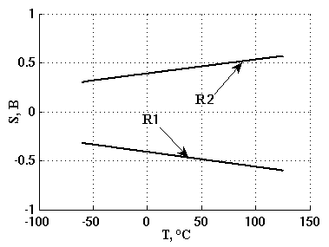
Рис. 2. Полуотносительные чувствительности выходного напряжения ИОН к резисторам в диапазоне температур.
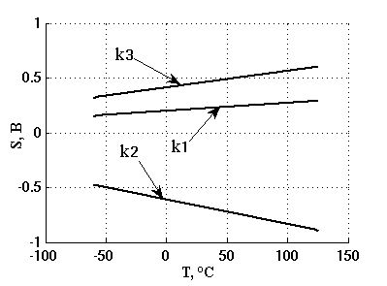
Рис. 3. Температурная зависимость полуотносительных чувствительностей выходного напряжения ИОН к коэффициентам k1, k2, k3 в диапазоне температур.
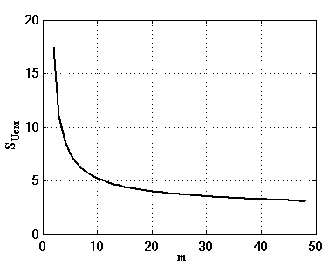
Рис. 4. Абсолютная чувствительность выходного напряжения ИОН к напряжению смещения в зависимости от m.
В табл. 1 указаны значения поэлементных чувствительностей рассматриваемой структуры ИОН, рассчитанные в условиях m=8, k1=k2=k3=1 при 27°С.
Таблица 1
Значения чувствительностей выходного напряжения ИОН
$$S_{R1}^{U_{out}}$$ | -0.453В
$$S_{R2}^{U_{out}}$$ | 0.428 В
$$S_{k_{1}}^{U_{out}}$$ | 0.218 В
$$S_{k_{2}}^{U_{out}}$$ | -0,671 В
$$S_{k_{3}}^{U_{out}}$$ | 0,453 В
$${S_{а}}_{U_{см}}^{U_{out}}$$ | 5,82

Выводы
Проведенный анализ позволяет сделать следующие выводы:
- суммы полуотносительных чувствительностей выходного напряжения к резисторам и напряжениям база-эмиттер биполярных транзисторов являются константами при заданной температуре. Это означает, что разброс выходного напряжения ИОН определяется групповыми свойствами элементов (резисторов и биполярных транзисторов) выбранного технологического базиса;
- при групповом отклонении параметров технологического процесса характеристики МОП-транзисторов не влияют на точность опорного напряжения ИОН, т.к. отношения токов в ветвях при этом не изменяется;
- влияние напряжения смещения усилителя можно снизить путем увеличения отношения площадей биполярных транзисторов Q3 к Q1. Это положение позволяет получить оптимальные характеристики ИОН с точки зрения площади блока, занимаемой на кристалле и величины разброса опорного напряжения;
- температурные зависимости чувствительностей к резисторам и токам позволяют рассчитать среднеквадратичное отклонение опорного напряжения с учетом их рассогласования;

Заключение
Таким образом, результаты анализа показали, что оценка влияния отклонений элементов схемы на выходные параметры с использованием аппарата чувствительности является эффективным и надежным инструментом. Дальнейшим развитием проведенного анализа может быть связано с прогнозом отклонения опорного напряжения ИОН и определением структуры схемы его начальной подстройки в заданных технологических условиях.

Литература
- Гребен А.Б. Проектирование аналоговых интегральных схем / Гребен А.Б. // М.: Энергия, 1972, 255с.
- Соклоф С. Аналоговые интегральные схемы. / С. Соклоф, А. Федоров // пер. с английского А. Б. Перевезенцева, под ред. В. Д. Вернера; М.: Издательство «Мир», 1988, 583c.
- Кестер У. Аналого-цифровое преобразование // Перевод с анлийского под редакцией Е.Б. Володина, M: «Техносфера», 2007, 1015с.
- В.К. Игнатьев, А.В. Никитин, С.В. Перченко, Д.А. Станкевич, Динамическая компенсация дополнительной погрешности прецизионного АЦП [Электронный ресурс] // «Инженерный вестник Дона», 2012 г, №2. - Режим доступа: http://www.ivdon.ru/magazine/archive/n2y2012/771 (доступ свободный) – Загл. с экрана. – Яз. рус.
- Gray P.R. Analysis and Design of Analog Integrated Circuits / P.R Gray, P.J. Hurst, S.H. Lewis, R.G. Meyer. // New York: Wiley, 2001, 897p.
- Макаров А.Б. Технологическая миграция источников опорного напряжения на основе ширины запрещенной зоны кремния / А.Б. Макаров, И.В. Кочкин // Проблемы разработки перспективных микро- и наноэлектронных систем - 2010. Сборник трудов под общ. ред. академика РАН А.Л. Стемпковского. М.: ИППМ РАН, 2010 . C. 547-552.
- Гехер К. Теория чувствительности и допусков электронных цепей. / К. Гехер // Будапешт, 1971, пер. с англ. Под ред. Ю.Л. Хотунцева. М.: «Сов. Радио», 1973, 200с.
- Оценка точности источника опорного напряжения в технологии 0.18 мкм / Е.В. Сухотерин, Е.В. Невежин, Б.К. Петров, Д.В. Колесников // Проблемы современной аналоговой микросхемотехники : материалы X междунар. науч.-практ. семинара. – Шахты, – 2013. – С. 69-74.
- А.М. Пилипенко, В.Н. Бирюков, Моделирование параметров МОП-транзисторов в широком температурном диапазоне [Электронный ресурс] // «Инженерный вестник Дона», 2013 г, №4. - Режим доступа: http://www.ivdon.ru/magazine/archive/n4y2013/1917 (доступ свободный) – Загл. с экрана. – Яз. рус.
- Pelgrom, M.J.M.; Duinmaijer, A.C.J.; Welbers, A.P.G., "Matching properties of MOS transistors," Solid-State Circuits, IEEE Journal of, vol.24, no.5pp. 1433- 1439, Oct 1989.
- Herbst S. A Low-Noise Bandgap Voltage Reference Employing Dynamic Element Matching / Herbst S. // Massachusetts institute of technology, 2011, 109p.

